INFORMAÇÃO DE IMPRENSA
10/07/2018

Guia MICHELIN Guangzhou revela 63 restaurantes na sua primeira edição!

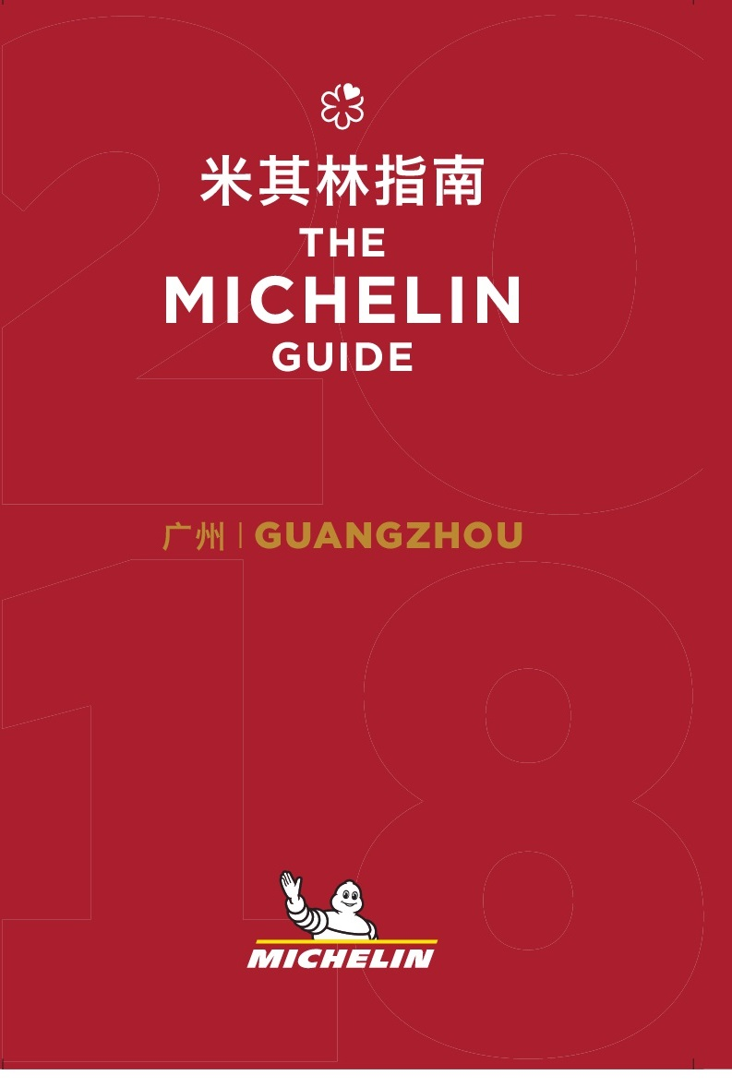
Pela primeira vez, a equipa do guia MICHELIN apresenta uma seleção de 63 restaurantes em Guangzhou, refletindo a riqueza culinária de uma cidade que combina um extraordinário conhecimento gastronómico com sabores autênticos.
A MICHELIN prossegue com o seu desenvolvimento internacional, onde os seus inspetores encontram culturas e tradições culinárias interessantes. Esta edição sobre Guangzhou é o nono guia MICHELIN na Ásia, e o quarto na China.
Michael ELLIS, Diretor Internacional dos guias MICHELIN, refere: “A primeira edição do guia MICHELIN Guangzhou revela o poder da cena gastronómica cantonesa. Aqui, a cozinha é feita com paciência e uma combinação de produtos frescos e saudáveis. Guangzhou conta com estabelecimentos surpreendentes, que oferecem saborosos pratos tradicionais cantoneses”.
Oito restaurantes obtêm uma estrela no guia MICHELIN Guangzhou 2018: o BingSheng Mansion, que defende a cozinha cantonesa inovadora e refinada, oferece a oportunidade de provar engenhosos e espetaculares pratos numa das suas 32 salas privadas, que emanam um discreto glamour. O BingSheng Private Kitchen, com a sua encantadora decoração antiga, oferece um menu centrado na cozinha saudável com ingredientes da época. O Jade River fez dos pratos de carne a sua especialidade ao longo dos anos, como o frango ao vapor alimentado com sementes de girassol, recebido diretamente da quinta todos os dias. O Jiang by Chef Fei, situado no Mandarin Oriental Hotel, é um destino culinário muito popular em Guangzhou, em que o chef baseia a sua cozinha em tradições consagradas, que transforma com uma notável criatividade. O Lai Heen e o chef Guo oferecem pratos cantoneses elaborados com os melhores ingredientes locais. O Lei Garden (Yuexiu) dá destaque à comida tradicional cantonesa, oferecendo excelentes sopas cozinhadas em fogo lento, ou toucinho de porco assado e crocante. O Wisca (Haizhu) é um ambiente onde a equipa segue receitas ancestrais, transmitidas de geração em geração, para uma comida cantonesa de qualidade. O Yu Yue Heen serve requintados pratos cantoneses, que incorporam uma extrema elegância de que o seu minucioso chef faz questão.
A Seleção de Guangzhou também conta com um total de 20 restaurantes galardoados como Bib Gourmand, distinção tão popular entre os chefs como entre os comensais, dado que reconhece os estabelecimentos selecionados pelos inspetores da MICHELIN pela sua boa relação qualidade-preço, tendo em conta que servem um menu de qualidade por um máximo de 200 CNY (cerca de 26 euros).
No decurso da sua exaustiva investigação, os inspetores encontraram muitos restaurantes com encanto, sendo o Tong Ji um deles: escondido num beco, este espaço com dois pisos desprovido de luxos está em funcionamento há mais de 30 anos, graças a pratos tão famosos como o frango ao vapor ou os noodles de arroz fritos. A cultura de Sichuan também está representada no panorama culinário de Guangzhou com o Ease, que oferece cozinha de Sichuan com uma apresentação jovem e moderna, plena de grandes sabores.
Com o lançamento da edição de Guangzhou, dois restaurantes recebem prémios especiais.
Em primeiro lugar, o Jian Ji, que vence o prémio “Receita autêntica”, casa que há mais de 50 anos oferece os noodles E-Fu, utilizando o método e a receita tradicionais, um processo que exige muito tempo e trabalho. Em segundo lugar, o Ze 8, que vence o prémio “Cozinha atualizada", convertendo os tão tradicionais e representativos pratos cantoneses feitos em panela de barro, numas interpretações muito populares e modernas.

A seleção completa do guia MICHELIN Guangzhou 2018 está disponível na
Aplicação da Michelin China: “米其林指南APP”

Esta seleção oferece:
- 8 restaurantes com uma estrela MICHELIN
- 20 restaurantes Bib Gourmand

Sobre o guia MICHELIN
O guia MICHELIN seleciona os melhores restaurantes e hotéis dos 30 países em que está presente. Escaparate da gastronomia mundial, descobre o dinamismo culinário de um país, assim como as novas tendências e os futuros talentos. Criador de valor para os restaurantes, graças às distinções que atribui a cada ano, o guia MICHELIN contribui para o prestígio da gastronomia local, e para a atração turística dos territórios. Graças ao seu rigoroso sistema de seleção, e ao seu amplo conhecimento histórico do setor da hotelaria e restauração, o guia MICHELIN disponibiliza aos seus clientes uma experiência única e um serviço de qualidade.
As diferentes seleções estão disponíveis quer em versão impressa, quer digital. Estão acessíveis tanto através da Internet como de todos os dispositivos móveis que ofereçam uma navegação adaptada ao uso individual, além de contarem com um serviço de reserva online.
Com o guia MICHELIN, o Grupo continua a apoiar milhões de viajantes nas suas deslocações, permitindo-lhes viver uma experiência única de mobilidade.

A Michelin ambiciona melhorar de maneira sustentável a mobilidade dos seus clientes. Líder do sector do pneu, a Michelin concebe, fabrica e distribui os pneus mais adaptados às necessidades e às diversas utilizações dos seus clientes, assim como serviços e soluções para melhorar a sua mobilidade. De igual modo, a Michelin oferece aos seus clientes experiências únicas nas suas viagens e deslocações. A Michelin também desenvolve materiais de alta tecnologia para a indústria ligada à mobilidade. Com sede em Clermont-Ferrand (França), a Michelin está presente em 171 países, emprega 114 100 pessoas e dispõe de 70 centros de produção em 17 países, que, em 2017, fabricaram 190 milhões de pneus. (www.michelin.pt).

DEPARTAMENTO DE COMUNICACIÓN

Avda. de Los Encuartes, 19

28760 Tres Cantos – Madrid – ESPAÑA
Tel: 0034 914 105 167 – Fax: 0034 914 105 293

